|  |  |
| --- | --- |
| OUS_logo_RGB_HighRes | Vedlegg til:  Dok. ID 141993. Obstetrisk anestesi – Pasientinformasjon - Epidural smertelindring ved fødsel - UL |
| **Informasjon til deg som ønsker epidural smertelindring ved fødsel** | |

Spør jordmor eller anestesilege dersom du lurer på noe!

**Hva er epidural**

* Epidural er et tynt kateter som legges inn i korsryggen din gjennom en nål. Gjennom kateteret gis det en blanding av flere bedøvelsesmidler. Hensikten er å dempe smerteopplevelsen din, ved å bedøve nervene i ryggen.
* Epidural kan anlegges i hele fødselsforløpet. Dersom du ønsker den innlagt tidlig, kan det hende at vi kun tester kateteret ved anleggelse, for så å aktivere bedøvelsen senere.
* Ved forventet kort tid igjen av fødselen, kan du bli tilbudt spinal bedøvelse istedenfor epidural.

Spinal bedøvelse gis som en enkeltdose smertestillende, gjennom en tynn nål i korsryggen. Varighet av bedøvelsen er ca. 90 min.

* Dersom anestesilegen er opptatt, kan det dessverre være ventetid for å få anlagt epidural.

**Forberedelser**

* Du vil bli spurt om allergier, tidligere sykdommer, faste medisiner, samt sykdommer/medisiner du eventuelt har fått i det siste. Vi er spesielt opptatt av om du har tilstander/tar medisiner som gjør deg lettblødende.
* Ved noen tilstander, f.eks. ved svangerskapsforgiftning, må vi ta blodprøver av deg for å sjekke om det er trygt for deg å få epidural.
* Blodtrykket ditt blir målt, og du får en intravenøs kanyle på håndryggen.

**Sånn foregår det:**

* Det er avgjørende at du krummer ryggen så godt du kan. God krumning av ryggen øker sjansen for å lykkes med anleggelsen av epiduralkateteret.

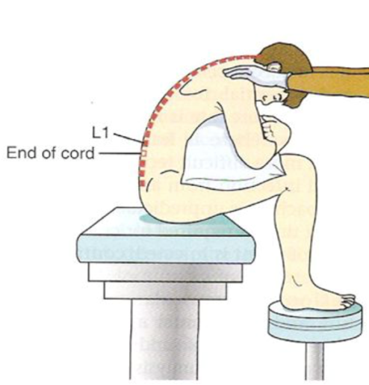 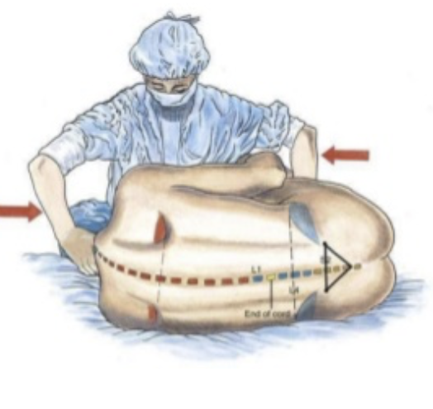

* Du må sitte stille under anleggelsen. Brå bevegelser kan være farlig fordi nålen da kan føres utilsiktet langt inn.
* Anestesilegen vasker ryggen din med desinfeksjonsvæske, den kjennes veldig kald. Så dekkes ryggen din med en steril duk.
* Deretter får du et stikk i huden med lokalbedøvelse, det svir litt.
* Du vil kjenne et press mot ryggen fra epidural-nålen, før epidural-kateteret føres inn gjennom nålen. Husk å sitte i ro. Det hender man føler utstrålende «lyn» ned i bena, si fra til anestesilegen. Noen ganger er anleggelsen vanskelig, f.eks. pga. overvekt.
* Etter at epiduralkateteret er anlagt, plastres det godt fast på ryggen din. Det er ikke farlig å ligge på det etterpå.
* Anestesilegen gir deg først en testdose i epiduralkateteret, før det fylles på med bedøvelsesmidler. Deretter kobles du til en pumpe som sørger for kontinuerlig tilførsel av bedøvelsesmidler, helt til du har født.
* Jordmor kan gi deg ekstra doser i epiduralkateteret, dersom du opplever utilstrekkelig smertelindrende effekt.

**Virker det?**

* 8 av 10 kvinner som får fødeepidural vil oppnå utmerket smertelindring i løpet av 20-30 min.
* En liten andel av dem som får fødeepidural vil ikke oppnå tilfredsstillende smertelindring. Vi forsøker da å øke dosen med bedøvelse, evt. også å trekke kateteret litt ut. Noen ganger må vi legge inn epiduralkateteret på nytt.

**Bivirkninger av epidural**

* Blodtrykksfall merkes som svimmelhet/uvelhet. *Si fra dersom du føler deg uvel.* Jordmor overvåker blodtrykket nøye de første 20 min, og blodtrykksfall blir raskt og effektivt behandlet med medikamenter/væske intravenøst.
* Det er normalt at bena og setet føles tunge og numne, men vanligvis kan man likevel være oppe og gå. Sørg for at noen støtter deg når du reiser deg opp første gang.
* Fødeepidural kan medføre kløe og lett feber.
* Fødeepidural kan gjøre det vanskelig å late vannet, det kan derfor bli nødvendig å legge inn et urinkateter.
* Fødeepidural er ikke skadelig for babyen.

**Senvirkninger**

* Ømhet i korsryggen er vanlig etter fødsel, det går vanligvis over i løpet av dager.
* Sterk stillingsavhengig hodepine rammer ca. 1/100 som har fått epidural. Det kan skyldes en utilsiktet skade av hjernehinnen i korsryggen som fører til lekkasje av hjernevæske. Slik lekkasje behandles primært med smertestillende som Paracet®. Dersom tilstanden ikke går over, kan du bli tilbudt en prosedyre for å tilskynde kroppens reparasjon av skaden: epidural blod-lapp.
* Alvorlige komplikasjoner til fødeepidural er svært sjeldne (se tabell neste side).

***Kontakt sykehuset umiddelbart dersom du opplever økende følelsesløshet eller kraftsvikt i bena, sviktende blærefunksjon, eller økende utstrålende ryggsmerter.***

***Døgnbemannet tlf. Føde/Gyn-mottak: 23 02 75 50***

***Lykke til med fødselen! Hilsen anestesilegene på Ullevål***

**Risiko ved fødeepidural**

|  |  |  |
| --- | --- | --- |
|  |  |  |
|  |  |  |

Tabell 1 Risiko ved fødeepidural

|  |  |  |  |  |  |  |  |  |  |  |  |  |  |  |  |  |  |  |  |  |  |  |  |  |  |  |  |  |  |  |  |  |  |  |  |  |  |  |
| --- | --- | --- | --- | --- | --- | --- | --- | --- | --- | --- | --- | --- | --- | --- | --- | --- | --- | --- | --- | --- | --- | --- | --- | --- | --- | --- | --- | --- | --- | --- | --- | --- | --- | --- | --- | --- | --- | --- |
| |  |  |  | | --- | --- | --- | | **Type risiko** | **Hvor ofte skjer det?** | **Er det vanlig?** | | Alvorlig blodtrykksfall | 1:50 | Skjer av og til | | Utilstrekkelig effekt, krever intervensjon | 1:8 | Vanlig | | Utilstrekkelig effekt ved keisersnitt, gjør at du kan trenge narkose istedenfor | 1:20 | Skjer av og til | | Alvorlig hodepine | 1:100 (epidural)  1:500 (spinal) | Uvanlig | | Forbigående nerveskade  (nummen legg/svak fot) | 1:1000 | Sjelden | | Permanent nerveskade, varighet over 6 mnd. | 1:13 000 | Sjelden | | Epidural abscess (pussansamling pga. infeksjon) | 1:50 000 | Veldig sjelden | | Meningitt  (betennelse i hjernehinnene) | 1:100 000 | Veldig sjelden | | Epiduralt hematom  (blodansamling) | 1:170 000 | Veldig sjelden | | Bevisstløshet | 1:100 000 | Veldig sjelden | | Alvorlig skade, inkludert alvorlige lammelser | 1:250 000 | Ekstremt sjelden | |  |  |
|  |  |  |
| Oversatt fra LabourPains.com  <https://www.labourpains.com/UI/Content/Content.aspx?ID=43>  Torger Aarstad Aase, fagansvarlig anestesilege obstetrisk anestesi, Ullevål, OUS. |  |  |
|  |  |  |
|  |  |  |
|  |  |  |